LAPORAN PRAKTIKUM INTERNET OF THINGS
(IoT)



Disusun oleh:
Abdul Rochman | (233140701111023)

Universitas Brawijaya
Fakultas Vokasi
Tahun 2025
Email: abdul.rchmn07@gmail.com

ABSTRAK

Laporan praktik ini menjalaskan mengenai instalasi software Wokwi, dan juga PlatformIO IDE. Library tersebut sangat memudahkan pengguna untuk melakukan simulasi di dalam Visual Studio Code secara lokal. Dengan penggunaan lokal maka proses simulasi tidak akan memakan waktu yang lama. Ada beragam perangkat yang dapat digunakan untuk melakukan simulasi di library tersebut.
This practical report describes the installation of wokwi software, as well as PlatformIO IDE. The library makes it very easy for users to simulate in Visual Studio Code locally. By using local, the simulation process will not take a long time. There are various devices that can be used to simulate in the library.

Keywords—PlatformIO IDE, Wokwi, Visual Studio Code

1. PENDAHULUAN
1.1 Latar Belakang
Perkembangan teknologi di dunia sudah mengalami banyak kemajuan, salah satu nya adalah perkembangan dalam perangkat berbasis internet atau IoT. Banyak IoT yang sangat umum ditemukan di kehidupan sehari hari, salah satunya adalah smart home. Pada dasarnya IoT digunakan untuk memudahkan dalam kehidupan sehari-hari.
Dalam mengembangkan perangkat tersebut diperlukan banyak sekali biaya yang dikeluarkan, untuk mengatasi masalah tersebut adalah menggunakan simulasi agar meminimalisir pengeluaran akibat perangkat yang gagal lalu menjadi limbah. Oleh karena itu banyak sekali pengembang perangkat IoT menggunakan library PlatformIDE dan juga Wokwi yang dapat di install di vscode.

1.2 Tujuan eksperimen
1. Berhasil melakukan instalasi library wokwi, dan platformIO IDE.

2. METODOLOGI
2.1 Alat & Bahan
Berikut adalah tools yang digunakan dalam praktikum ini
- Visual Studio Code.
- Wokwi.
- PlatformIO IDE.
2.2 Langkah Implementasi
Langkah-langkah implementasi dalam membuat lampu lalu lintas adalah sebagai berikut.
- Membuka menu ekstensi di dalam vscode
- Lalu mencari PlatformIO IDE
- Lakukan instalasi PlatformIO IDE
- Setelah berhasil instalasi PlatformIO IDE, lanjutkan instalasi Wokwi dengan cara yang sama

3. HASIL DAN PEMBAHASAN
3.1 Hasil Eksperimen
Penulis berhasil melakukan instalasi library wokwi, dan juga PlatformIO IDE.
- Instalasi PlatformIO IDE
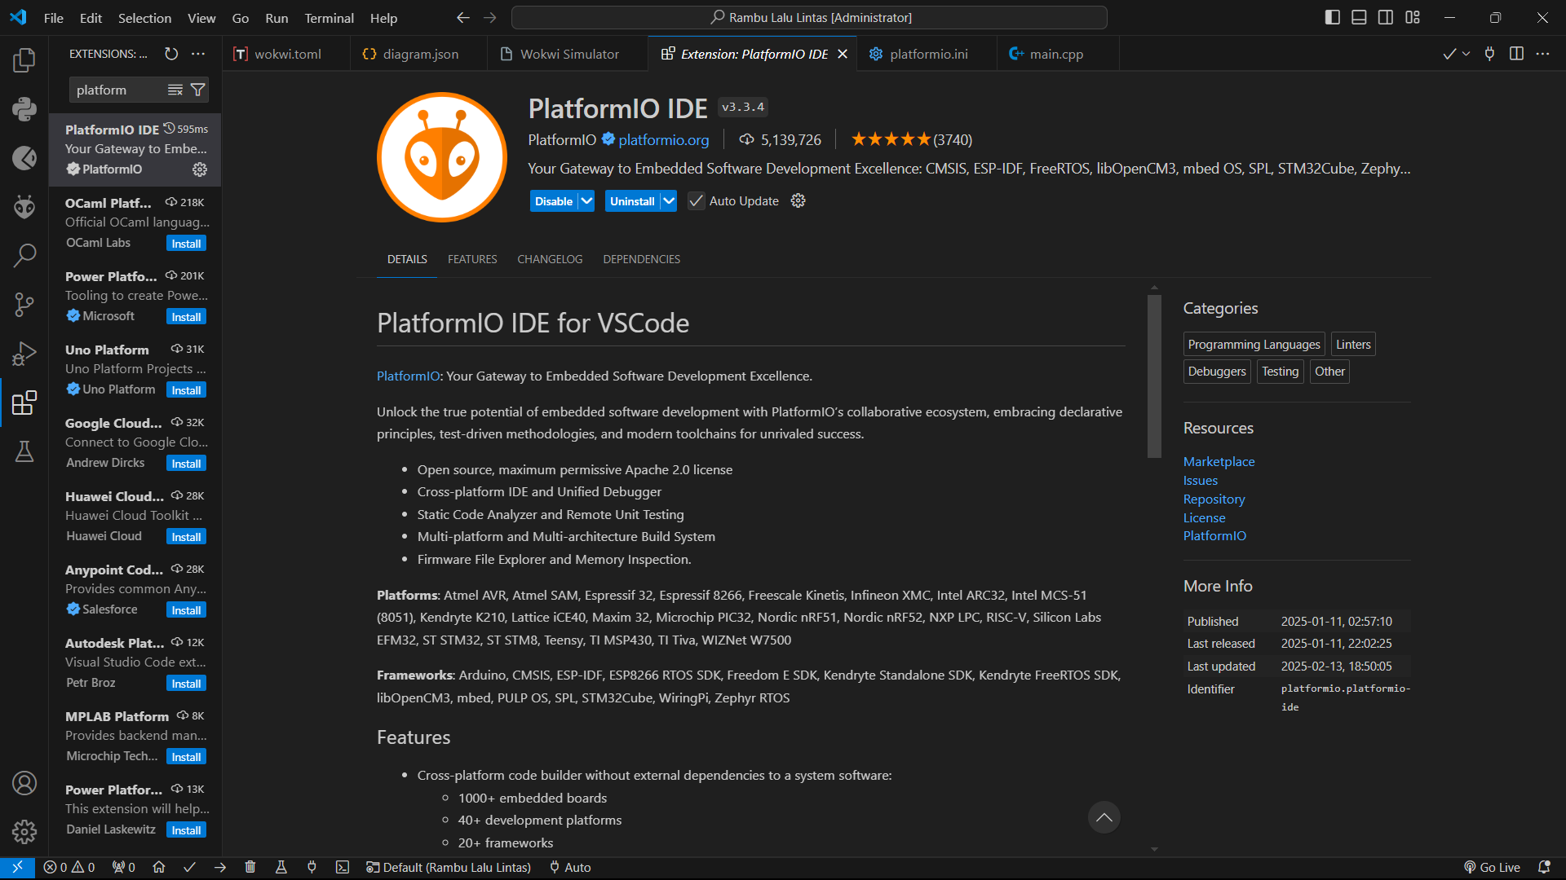

- Instalasi Wokwi
